統計グラフコンクール応募のすすめ

大阪府総務部統計課分析・利活用促進グループ
大阪府では毎年度、「大阪府統計グラフコンクール」を開催しています！
子どもたちが自ら調べ、考え、グラフで表現した作品が多数寄せられています！
応募－作品づくり－の効果
日常生活や社会における課題を児童・生徒が自ら
・総合的な学習（探究）の時間
・算数/数学の学習
・説明文づくりなど国語の学習
・社会科・理科の学習(取り上げるテーマによる)
・情報処理の学習(パソコンで作成する場合)
・プレゼンテーションなど言語活動の充実を図る
手段
このような活用が考えられます
見つけ、情報を収集し分析することで、解決への
見通しを立て、自ら考える力を育てていくことが
できます。
また、資料を分類整理し、表やグラフを用いて
分かりやすく表現し、そこから読み取り説明する
力を育てることができます。
作品づくりの例
第６５回（令和６年度）第３部 特選作品
テーマ設定
疑問に思うこと、解決したい問題・テーマを選んだ理由などを明確にする。
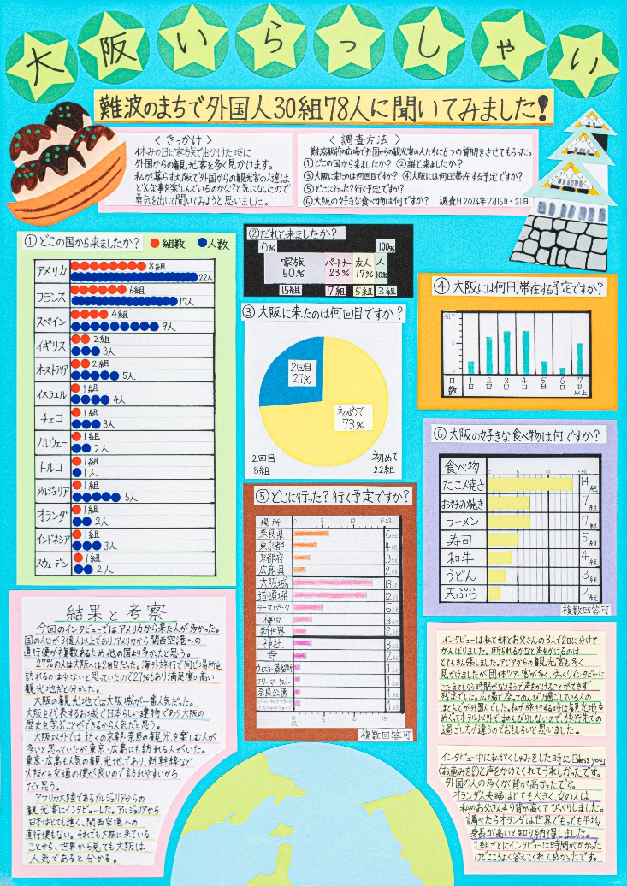
情報の収集・分析
観察・調査、アンケート、インターネットや本などでデータを収集、表を作成し、グラフで課題や分析した結果を表現する。
（インタビュー内容）
〇どこの国から来ましたか？
〇だれと来ましたか?
〇大阪に来たのは何回目ですか？
〇どこに行った？行く予定ですか？
〇大阪には何日滞在する予定ですか？
〇大阪の好きな食べ物は何ですか？

まとめ・考察
観察・調査した結果から分かったことや伝えたいことをまとめる。問題提起や改善策、よびかけなど
内は作品に記載のコメントです。

（結果と考察）
〇アメリカから来た人が多かった。
〇27％の人が大阪へは2回目だった。
〇大阪の観光地では大阪城が一番人気だった。大阪以外では近くの京都や奈良の観光を楽しむ人が多いと思っていたが、東京・広島にも訪れる人がいた。
〇アフリカ大陸のアルジェリアから日本はとても遠く、直行便もない。それでも大阪に来ていることから、世界から見ても大阪は人気であると分かる。
この作品では、街でたくさんの人に聞き取り調査をおこなっていて、やる気と努力が伝わってきます。グラフの配置や配色が見やすく、字も丁寧に書かれていてとてもきれいに仕上がっています。イラストをうまく活用し、全体的にわかりやすく見やすい作品で、結果と考察から感想までがきちんとまとめられています。
現在、様々な場面でデータに基づいた決定が重視されており、統計の果たす役割は、ますます重要になっています。統計グラフコンクールの作品づくりに取り組むことは、学校や地域の課題を考えたり、公的データを活用したりするきっかけになることが期待できます。
作品づくりのポイント

・テーマ選び
自分の好きなことや興味のあること、身の回りのこと（学校、家庭、地域など）、社会で話題になっていること（テレビや新聞）などから探す。テーマから何が伝えられるかを考え、メッセージ性があるテーマを考える。なぜ、そのテーマにしようと思ったか、調べる理由を書くと作品を見る人に思いが伝わる。

・データの収集
（小学１～4年生）自分で観察・調査し、記録をとる。アンケートでデータを集める。〈どのように観察したか、いつどこの誰に、何人に聞いたか（対象）を明確にしておく〉集めたデータは表にして整理しておく。
（小学５年生以上）アンケートや観察をおこなう自作調査と、本やインターネット等の公的データを利用するやり方がある。データの出典、調査日を明記しておく。

・表現技術
絵グラフ、棒グラフ、折れ線グラフ、円グラフ、帯グラフなど、それぞれ特長があるので、集めたデータをグラフで表すにはどんなグラフがふさわしいかを考える。見やすく、分かりやすい表現（位置やバランス、文字の大きさ、色づかい）にする。

・正確性
単位、目盛、凡例、数値の記入漏れ、資料とグラフの数字に矛盾がないか、データ処理の正確さ

・まとめ
観察・調査した結果から、特徴を見つけだし、分かったことや伝えたいことをまとめる。自分の意見があるとなおよい。（問題提起、改善策、よびかけなど）
数字から導き出した結論、分析結果から「なぜその傾向が起きているか」を考える。将来的展望や改善策など、訴えたいことが伝わるよう工夫する。
第67回(令和8年度)大阪府統計グラフコンクールのお知らせ
応募締切 令和8年９月３日(木)
応募資格 大阪府内に在住、在学、在勤する小学生以上の方
応募部門 第1部…小学１・２年生
第2部…小学３・４年生
第3部…小学５・６年生
第4部…中学生
第5部…小中学生のパソコン統計グラフ
第６部…高校生以上（手描き・パソコン利用は問いません）
テーマ 各部とも自由です。ただし、小学4年生以下については、児童自らが観察・調査
した結果をグラフにしたものとします。
作品のサイズ 72.8cm×51.5cm(B２判)に限ります。

◎大阪府統計グラフコンクールホームページに、過去の入賞作品、応募に際しての
チェックポイントなどを掲載しています。

◎「学びの広場」では統計グラフコンクールの作品の作り方や、
おおさかクイズなどのコンテンツを掲載しています。
作品づくりの参考にしてください。

【問合せ先】大阪府総務部統計課 分析・利活用促進グループ
電話：06-6210-9196





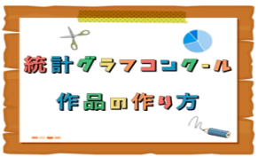
©2014 大阪府もずやん
検索
大阪グラフコンクール

